Консультация для родителей

**«ЗДОРОВАЯ СПИНА – ОПОРА МОЯ»**

КАК СОХРАНИТЬ ОСАНКУ?

Правильная осанка у детей формируется, в первую очередь, под влиянием родителей. Именно от их усилий зависит, будет ли у ребенка правильная осанка или нет.

Нужно понимать, что правильная осанка не возникает сама по себе, это результат постоянного контроля и заботы с вашей стороны.

ПЯТЬ ПРОСТЫХ ПРАВИЛ

1. Наращивать ребенку «мышечный корсет». Хорошая

осанка немыслима без равномерно развитой мускулатуры. «Мышечный корсет» спасет даже того, кому не повезло с наследственностью, кому от родителей достались слабые соединительные ткани – предвестники плоскостопия, близорукости, сутулости…

2. Постоянно следить за тем, как ребенок сидит, стоит, поправлять его, если он сутулится, кособочится. Пусть встанет к стене, прикоснется к ней пятками, икрами, ягодицами, лопатками и головой. Позвоночник выпрямлен, плечи развернуты, лопатки сближены, живот втянут, ягодицы напряжены. Вот она – правильная поза! Тело должно ее запомнить.

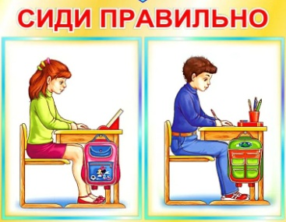 3. Обратить особое внимание на позу при письме, чтении, любой работе за письменным столом. Ребенок должен сидеть так, чтобы ноги, спина, руки имели опору. Высота стола должна быть на 2-3 см выше локтя опущенной руки вашего чада, когда он сидит. Высота стула не должна превышать высоту голени. Если ноги не достают до пола, надо подставить скамейку, чтобы тазобедренные

и коленные суставы были согнуты под прямым углом. Спина должна вплотную касаться спинки стула, сохраняя поясничный изгиб. Чтобы расстояние от книжки до глаз не превышало 30 см, книгу лучше поставить на пюпитр, тогда голову не придется наклонять.

4. Следить, чтобы у ребенка не появилось плоскостопие. Плоская стопа нарушает правильную опорную функцию ног, ноги быстро устают, ось таза наклоняется, и осанка нарушается.

5. Не стелить слишком мягкую постель. Матрас должен быть ровным, жестким, подушка – маленькой, низкой. Кровать такой длины, чтобы ноги можно было свободно вытянуть. Ту немалую часть суток, которая приходится на сон, позвоночник должен чувствовать себя комфортно, а ему удобна жесткая постель.